参加申込書
メール送信先：jyunkan@pref.ishikawa.lg.jp
ＦＡＸ送付先：076-225-1473
石川県生活環境部資源循環推進課 資源循環グループ あて

ふりがな
氏名・会社名
申込者種別 | □食品関連事業者 □フードバンク活動団体 □消費者団体  □その他団体 □行政機関 □個人  □その他（ ）
ご連絡先 | TEL（ ） | FAX（ ）

参加者 | ① | 部署・役職等
参加者 | ① | 氏名
参加者 | ② | 部署・役職等
参加者 | ② | 氏名
参加者 | ③ | 部署・役職等
参加者 | ③ | 氏名

講師への質問事項等がございましたら、ご記入下さい。
※皆様からいただいた個人情報は、セミナーの運営以外には使用しません。
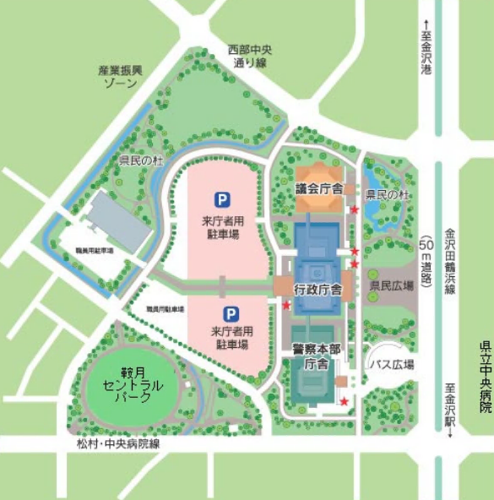
＜会場のご案内＞
石川県庁行政庁舎11階110２会議室

【バス】
​JR金沢駅金沢港口（西口）から約10分
北鉄バス「県庁前」下車

駐車台数に限りがあります。路線バス等の
公共交通機関をご利用下さい。

